LAPORAN PRAKTIKUM INTERNET OF THINGS (IoT)

Fakultas Vokasi, Universitas Brawijaya

**Membuat Tampilan Interface  
 Web Dashboard IoT**



*Daffa Rachel Putra*

*Fakultas Vokasi, Universitas Brawijaya   
Email : daffarachel72@gmail.com*

**Abstract** (Abstrak)

Perkembangan teknologi Internet of Things (IoT) mendorong terciptanya berbagai sistem monitoring berbasis sensor yang mampu mengumpulkan dan menganalisis data secara real-time. Dalam proyek ini, dikembangkan sebuah sistem *Dashboard Monitoring Sensor* berbasis web menggunakan framework Laravel, yang bertujuan untuk memvisualisasikan data sensor secara dinamis dan menyediakan fitur ekspor data ke dalam format Excel. Sistem ini terhubung dengan basis data yang menyimpan hasil pembacaan dari dua jenis sensor, yaitu nilai1 dan nilai2, yang kemudian ditampilkan dalam bentuk grafik menggunakan pustaka Chart.js. Selain itu, dashboard ini juga menampilkan nilai rata-rata, perubahan nilai antar periode, dan korelasi antara dua sensor. Data yang ditampilkan dibatasi pada 10 data terakhir yang diambil secara *latest* dari tabel transaksi_sensors. Fitur ekspor data memungkinkan pengguna mengunduh seluruh data pembacaan sensor dalam file Excel dengan memanfaatkan package *Maatwebsite\Excel*. Hasil dari implementasi menunjukkan bahwa sistem mampu menyajikan informasi sensor secara informatif, responsif, dan mempermudah analisis data bagi pengguna akhir. Sistem ini cocok diterapkan untuk berbagai aplikasi monitoring lingkungan, industri, maupun edukasi.

*Keywords: Sensor Iot , Monitoring Data, Chart.js, Dashboard Web, Database MySQL, Export Excel/ Maatwebsite Excel, Data Realtime, php, Framework MC, Data Visualization, Laravell, Vs Code*

**1. Introduction** (Pendahuluan)

* 1. **Latar belakang**

Perkembangan teknologi Internet of Things (IoT) telah membawa perubahan besar dalam berbagai bidang, termasuk industri, pertanian, kesehatan, dan lingkungan. IoT memungkinkan perangkat fisik seperti sensor dan aktuator untuk terhubung ke internet dan saling berkomunikasi. Dengan adanya konektivitas ini, pengumpulan data secara otomatis dan pemantauan kondisi lingkungan secara real-time menjadi mungkin, efisien, dan lebih akurat.

Namun, meskipun data dapat dikumpulkan oleh sensor-sensor IoT, tantangan utama terletak pada bagaimana data tersebut dapat dikelola, ditampilkan, dan digunakan secara efektif oleh pengguna. Di sinilah peran penting dashboard monitoring diperlukan. Dashboard berfungsi sebagai antarmuka visual yang menyajikan data dari sensor-sensor IoT dalam bentuk grafik, tabel, dan indikator lainnya agar mudah dipahami dan dianalisis oleh pengguna.

Laravel, sebagai salah satu framework PHP yang populer, menawarkan ekosistem yang kuat untuk membangun aplikasi web modern. Laravel mendukung arsitektur Model-View-Controller (MVC), memiliki fitur routing yang fleksibel, dan menyediakan ORM (Eloquent) yang memudahkan integrasi dengan database. Hal ini menjadikan Laravel sebagai pilihan ideal untuk membangun sistem monitoring berbasis web yang terstruktur, aman, dan mudah dikembangkan.

Dalam eksperimen ini, sistem monitoring dikembangkan menggunakan Laravel untuk mengelola dan menampilkan data sensor IoT. Perangkat IoT seperti ESP32 digunakan untuk membaca data dari berbagai sensor (misalnya: sensor suhu dan kelembaban DHT11, sensor ultrasonik HC-SR04, sensor cahaya LDR, atau sensor lainnya), kemudian data dikirim ke backend Laravel melalui protokol HTTP. Di sisi pengguna, data akan divisualisasikan dalam dashboard interaktif yang dapat diakses melalui browser. Selain itu, fitur tambahan seperti ekspor data ke Excel ditambahkan untuk mendukung dokumentasi dan analisis lanjutan.

Dengan membangun sistem ini, diharapkan dapat memberikan pemahaman praktis mengenai integrasi antara perangkat IoT dan aplikasi web, serta mendorong pengembangan solusi berbasis data yang lebih cerdas dan efisien di masa depan.

* 1. **Tujuan eksperimen**

Tujuan dari eksperimen ini adalah untuk membangun dan menguji sistem dashboard monitoring berbasis web yang mampu menerima, menyimpan, dan menampilkan data sensor IoT secara realtime. Eksperimen ini juga bertujuan untuk memastikan bahwa data yang dikirim oleh perangkat IoT dapat dikelola dengan baik melalui sistem backend Laravel, serta divisualisasikan dalam bentuk grafik atau tabel yang informatif di sisi frontend. Selain itu, eksperimen ini menguji fitur ekspor data ke dalam format Excel sebagai dukungan dokumentasi dan analisis lanjutan.

1. Menguji komunikasi antara perangkat IoT (ESP32 atau mikrokontroler lain) dengan server backend Laravel menggunakan protokol HTTP atau MQTT.
2. Mengamati keakuratan dan kestabilan data yang diterima dari sensor dan ditampilkan di dashboard.
3. Menguji fungsi penyimpanan data ke database secara otomatis dan terstruktur.
4. Menguji kemampuan sistem dalam menyajikan visualisasi data berupa grafik dan tabel yang responsif.

**2. Methodology (Metodologi)**

**2.1 Tools & Materials (Alat dan Bahan)**

* Laptop
* Visual Studio Code
* phpMyAdmin
* XAMPP
* MySQL
* Laravel 11
* Koneksi Internet
* ESP 32
* Sensor DHT22

**2.2 Implementation Steps (Langkah Implementasi)**

Menambahkan code tersebut ke codingan

<?php

namespace App\Http\Controllers;

use App\Exports\TransaksiSensorExport;

use Maatwebsite\Excel\Facades\Excel;

use App\Models\TransaksiSensor;

class GraphController extends Controller

{

    /**

     * Menampilkan grafik transaksi sensor.

     *

     * @return \Illuminate\View\View

     */

    public function index()

    {

        // Mengambil data transaksi sensor

        $transaksiSensors = TransaksiSensor::latest()->take(10)->get();

        // Mengambil data label

        $labels = $transaksiSensors->pluck('nama_sensor');

        // Mengambil data nilai1 dan nilai2 untuk grafik

        $dataNilai1 = $transaksiSensors->pluck('nilai1');

        $dataNilai2 = $transaksiSensors->pluck('nilai2');

        return view('graph', compact('labels', 'dataNilai1', 'dataNilai2'));

    }

    /**

     * Mengunduh data transaksi sensor dalam format Excel

     *

     * @return \Symfony\Component\HttpFoundation\BinaryFileResponse

     */

    public function exportToExcel()

    {

        return Excel::download(new TransaksiSensorExport, 'transaksi_sensor.xlsx');

    }

}

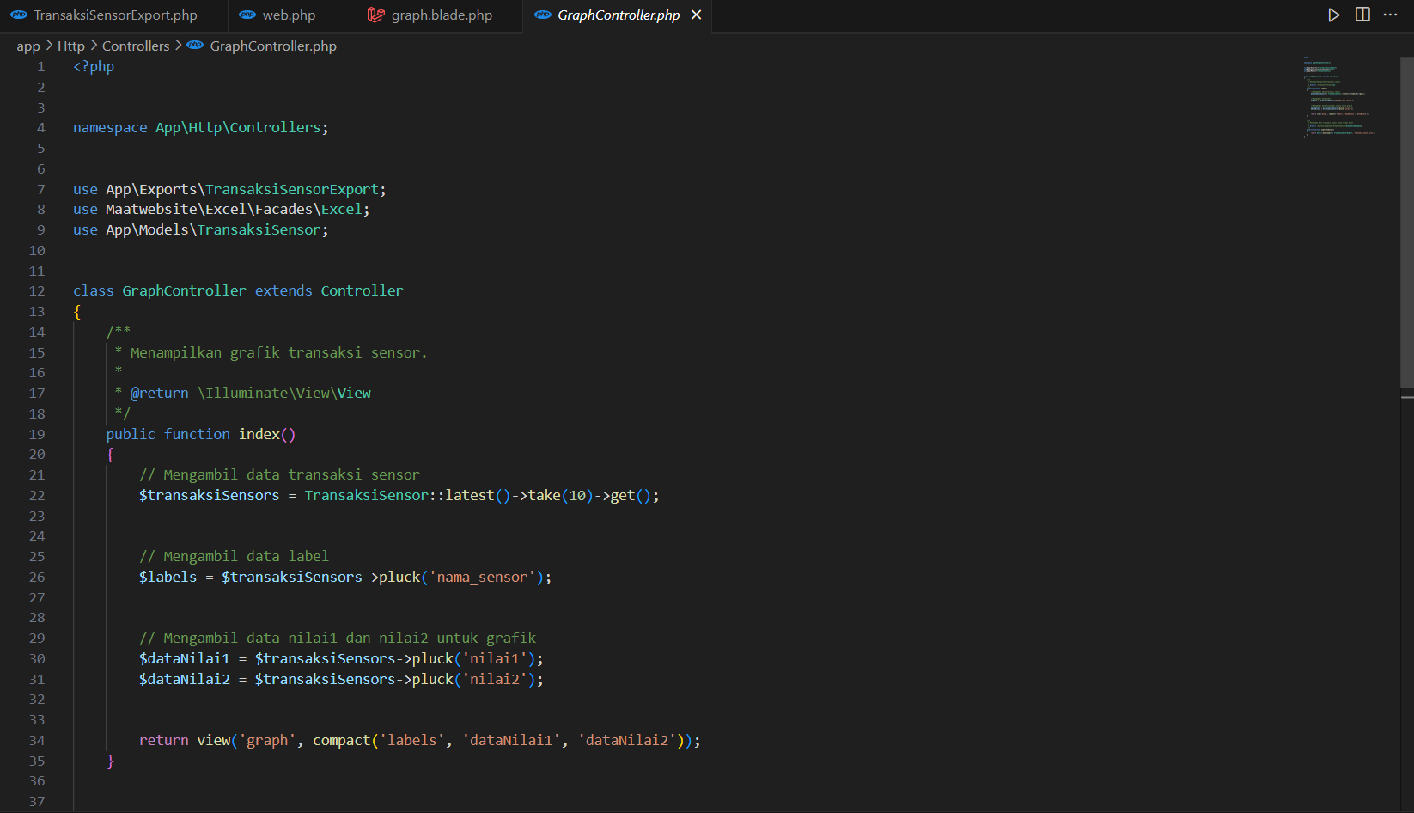

Tambahkan code berikut pada file TransaksiSensorExport :

<?php

namespace App\Exports;

use App\Models\TransaksiSensor;

use Maatwebsite\Excel\Concerns\FromCollection;

class TransaksiSensorExport implements FromCollection

{

    /**

    * @return \Illuminate\Support\Collection

    */

    public function collection()

    {

        return TransaksiSensor::all();

    }

}

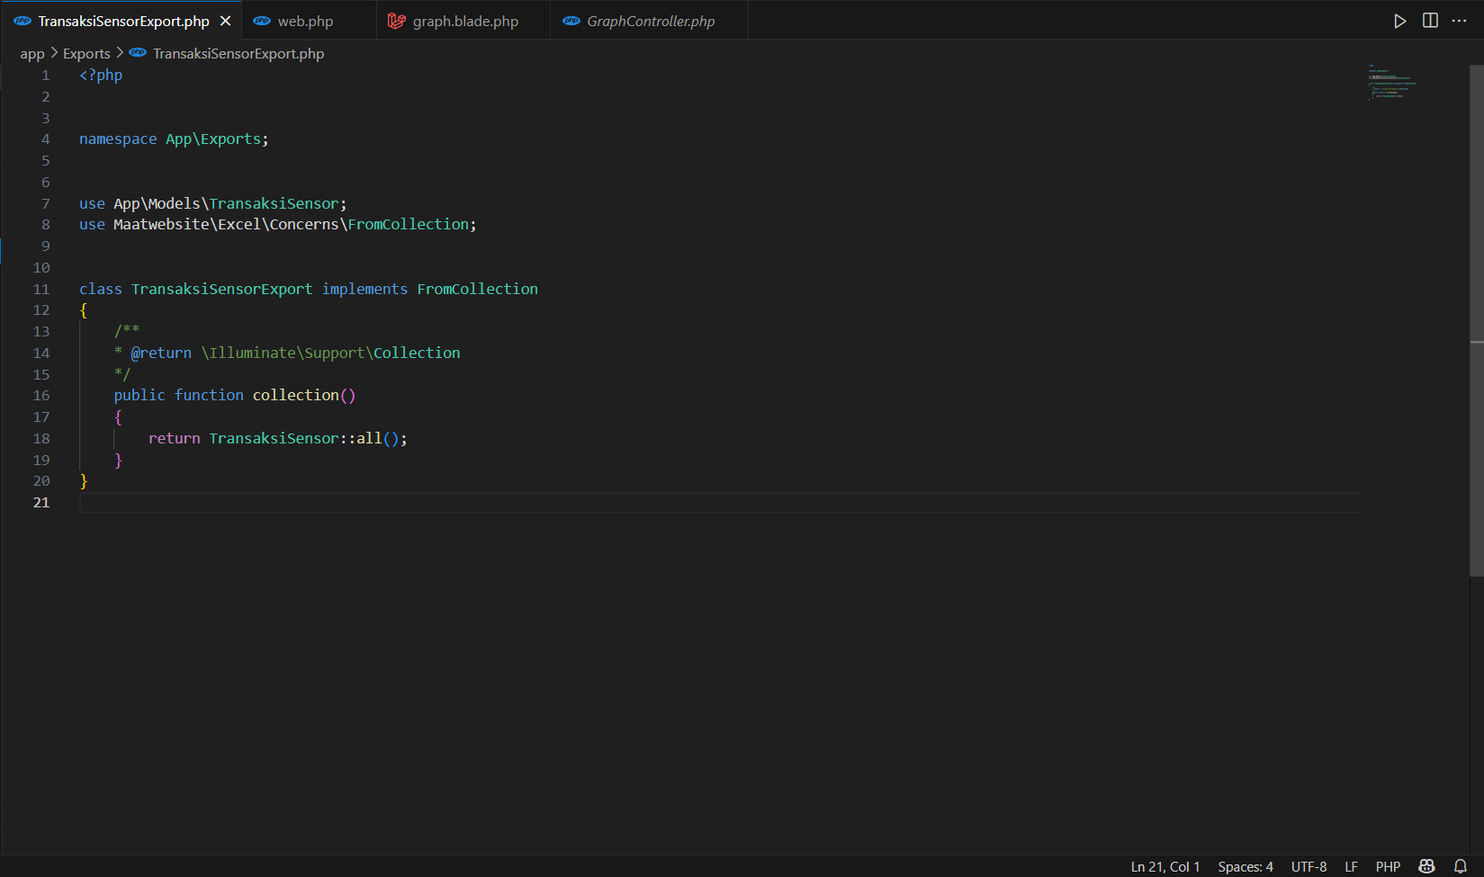

Setelah itu, edit file web.php yang berada di folder routes menjadi seperti berikut:

<?php

use Illuminate\Support\Facades\Route;

use App\Http\Controllers\GraphController;

Route::get('/', [GraphController::class, 'index'])->name('graph');

Route::get('/graph/export', [GraphController::class, 'exportToExcel'])->name('graph.export');  // Pastikan rute ini ada

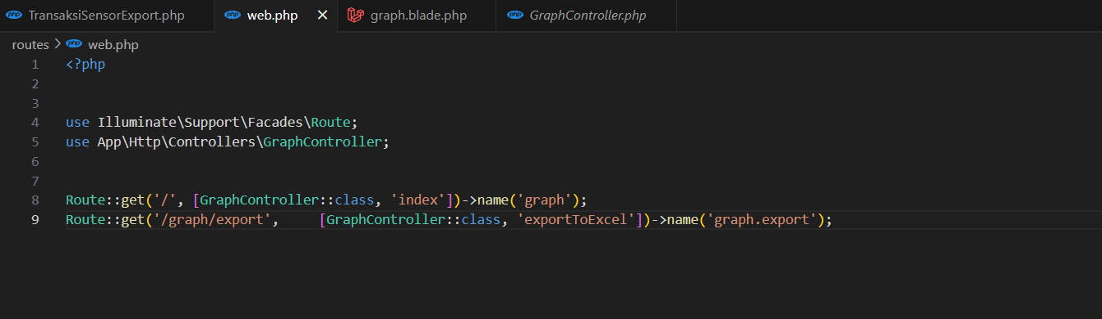

Setelah itu, buat file graph.blade.php pada folder resouces/views dan tambahkan code berikut:

<!DOCTYPE html>

<html lang="id">

<head>

    <meta charset="UTF-8">

    <meta name="viewport" content="width=device-width, initial-scale=1.0">

    <title>Dashboard Monitoring Sensor | Sistem IoT</title>

     <link rel="stylesheet" href="https://cdnjs.cloudflare.com/ajax/libs/font-awesome/6.4.0/css/all.min.css">

     <link href="https://fonts.googleapis.com/css2?family=Poppins:wght@300;400;500;600;700&display=swap" rel="stylesheet">

    <script src="https://cdn.jsdelivr.net/npm/chart.js"></script>

    <link rel="stylesheet" href="https://cdnjs.cloudflare.com/ajax/libs/animate.css/4.1.1/animate.min.css">

    <style>

        :root {

            --primary-color: #4361ee;

            --primary-light: #e0e7ff;

            --secondary-color: #3f37c9;

            --accent-color: #4cc9f0;

            --accent-light: #e0fbfc;

            --success-color: #4bb543;

            --warning-color: #f8961e;

            --danger-color: #f94144;

            --light-color: #f8f9fa;

            --dark-color: #212529;

            --gray-color: #6c757d;

        }

        * {

            margin: 0;

            padding: 0;

            box-sizing: border-box;

        }

        body {

            font-family: 'Poppins', sans-serif;

            background: linear-gradient(135deg, #f5f7fa 0%, #e2e8f0 100%);

            min-height: 100vh;

            padding: 2rem 1rem;

            color: var(--dark-color);

            line-height: 1.6;

        }

        .dashboard-container {

            max-width: 1200px;

            margin: 0 auto;

        }

        .header {

            display: flex;

            justify-content: space-between;

            align-items: center;

            margin-bottom: 2rem;

            flex-wrap: wrap;

            gap: 1rem;

        }

        .header-title {

            font-size: 1.8rem;

            font-weight: 600;

            color: var(--primary-color);

            display: flex;

            align-items: center;

            gap: 0.75rem;

        }

        .header-title i {

            color: var(--accent-color);

        }

        .card {

            background-color: white;

            border-radius: 12px;

            box-shadow: 0 4px 20px rgba(0, 0, 0, 0.08);

            padding: 1.75rem;

            margin-bottom: 2rem;

            transition: transform 0.3s ease, box-shadow 0.3s ease;

        }

        .card:hover {

            transform: translateY(-5px);

            box-shadow: 0 8px 30px rgba(0, 0, 0, 0.12);

        }

        .card-header {

            display: flex;

            justify-content: space-between;

            align-items: center;

            margin-bottom: 1.5rem;

            padding-bottom: 1rem;

            border-bottom: 1px solid rgba(0, 0, 0, 0.05);

        }

        .card-title {

            font-size: 1.25rem;

            font-weight: 600;

            color: var(--primary-color);

            display: flex;

            align-items: center;

            gap: 0.75rem;

        }

        .card-title i {

            font-size: 1.1em;

        }

        .card-actions {

            display: flex;

            gap: 0.75rem;

        }

        .btn {

            padding: 0.5rem 1rem;

            border-radius: 8px;

            border: none;

            font-weight: 500;

            font-size: 0.9rem;

            cursor: pointer;

            transition: all 0.3s ease;

            display: inline-flex;

            align-items: center;

            gap: 0.5rem;

        }

        .btn-primary {

            background-color: var(--primary-color);

            color: white;

        }

        .btn-primary:hover {

            background-color: var(--secondary-color);

        }

        .btn-outline {

            background-color: transparent;

            border: 1px solid var(--primary-color);

            color: var(--primary-color);

        }

        .btn-outline:hover {

            background-color: var(--primary-color);

            color: white;

        }

        .btn-success {

            background-color: var(--success-color);

            color: white;

        }

        .btn-success:hover {

            opacity: 0.9;

        }

        .chart-container {

            position: relative;

            height: 400px;

            width: 100%;

            margin-bottom: 1.5rem;

        }

        .data-summary {

            display: grid;

            grid-template-columns: repeat(auto-fit, minmax(250px, 1fr));

            gap: 1.25rem;

            margin-top: 1.5rem;

        }

        .summary-card {

            background-color: white;

            border-radius: 10px;

            padding: 1.25rem;

            box-shadow: 0 2px 10px rgba(0, 0, 0, 0.05);

            transition: transform 0.2s ease;

        }

        .summary-card:hover {

            transform: translateY(-3px);

        }

        .summary-header {

            display: flex;

            justify-content: space-between;

            align-items: center;

            margin-bottom: 0.75rem;

        }

        .summary-title {

            font-size: 0.9rem;

            font-weight: 500;

            color: var(--gray-color);

        }

        .summary-icon {

            width: 36px;

            height: 36px;

            border-radius: 8px;

            display: flex;

            align-items: center;

            justify-content: center;

            font-size: 1rem;

        }

        .sensor-1 {

            background-color: var(--primary-light);

            color: var(--primary-color);

        }

        .sensor-2 {

            background-color: var(--accent-light);

            color: var(--accent-color);

        }

        .summary-value {

            font-size: 1.5rem;

            font-weight: 600;

            margin-bottom: 0.25rem;

        }

        .summary-change {

            font-size: 0.85rem;

            display: flex;

            align-items: center;

            gap: 0.25rem;

        }

        .positive {

            color: var(--success-color);

        }

        .negative {

            color: var(--danger-color);

        }

        .neutral {

            color: var(--gray-color);

        }

        .time-selector {

            display: flex;

            justify-content: flex-end;

            gap: 0.5rem;

            margin-bottom: 1rem;

        }

        .time-btn {

            padding: 0.35rem 0.75rem;

            border-radius: 6px;

            background-color: var(--light-color);

            border: none;

            font-size: 0.85rem;

            cursor: pointer;

            transition: all 0.2s ease;

        }

        .time-btn.active {

            background-color: var(--primary-color);

            color: white;

        }

        .time-btn:hover:not(.active) {

            background-color: #e9ecef;

        }

        @media (max-width: 768px) {

            .header {

                flex-direction: column;

                align-items: flex-start;

            }

            .chart-container {

                height: 300px;

            }

            .data-summary {

                grid-template-columns: 1fr;

            }

            .card-actions {

                width: 100%;

                justify-content: space-between;

            }

        }

        .fade-in {

            animation: fadeIn 0.6s ease-in-out;

        }

        @keyframes fadeIn {

            from { opacity: 0; transform: translateY(10px); }

            to { opacity: 1; transform: translateY(0); }

        }

    </style>

</head>

<body>

    <div class="dashboard-container">

        <div class="header animate__animated animate__fadeIn">

            <h1 class="header-title">

                <i class="fas fa-chart-network"></i>

                Dashboard Monitoring Sensor

            </h1>

            <div class="time-selector">

                <button class="time-btn active">24 Jam</button>

                <button class="time-btn">7 Hari</button>

                <button class="time-btn">30 Hari</button>

                <button class="time-btn">Custom</button>

            </div>

        </div>

        <div class="card animate__animated animate__fadeIn animate__delay-1s">

            <div class="card-header">

                <h2 class="card-title">

                    <i class="fas fa-wave-square"></i>

                    Grafik Perbandingan Sensor

                </h2>

                <div class="card-actions">

                    <button class="btn btn-outline" onclick="window.location.href='{{ route('graph.export') }}'">

                        <i class="fas fa-download"></i> Export

                    </button>

                </div>

            </div>

            <div class="chart-container">

                <canvas id="sensorChart"></canvas>

            </div>

            <div class="data-summary">

                <div class="summary-card fade-in">

                    <div class="summary-header">

                        <span class="summary-title">Sensor 1 (Rata-rata)</span>

                        <div class="summary-icon sensor-1">

                            <i class="fas fa-thermometer-half"></i>

                        </div>

                    </div>

                    <div class="summary-value" id="avg-sensor1">0</div>

                    <div class="summary-change positive">

                        <i class="fas fa-arrow-up"></i> <span id="change-sensor1">0%</span> dari periode sebelumnya

                    </div>

                </div>

                <div class="summary-card fade-in">

                    <div class="summary-header">

                        <span class="summary-title">Sensor 2 (Rata-rata)</span>

                        <div class="summary-icon sensor-2">

                            <i class="fas fa-thermometer-quarter"></i>

                        </div>

                    </div>

                    <div class="summary-value" id="avg-sensor2">0</div>

                    <div class="summary-change negative">

                        <i class="fas fa-arrow-down"></i> <span id="change-sensor2">0%</span> dari periode sebelumnya

                    </div>

                </div>

                <div class="summary-card fade-in">

                    <div class="summary-header">

                        <span class="summary-title">Korelasi</span>

                        <div class="summary-icon">

                            <i class="fas fa-link"></i>

                        </div>

                    </div>

                    <div class="summary-value" id="correlation-value">0.00</div>

                    <div class="summary-change neutral">

                        <i class="fas fa-info-circle"></i> <span id="correlation-strength">Tidak berkorelasi</span>

                    </div>

                </div>

            </div>

        </div>

    </div>

    <script>

        const labels = @json($labels);

        const dataNilai1 = @json($dataNilai1);

        const dataNilai2 = @json($dataNilai2);

        function calculateStats(data) {

            const sum = data.reduce((a, b) => a + b, 0);

            const avg = sum / data.length;

            const max = Math.max(...data);

            const min = Math.min(...data);

            return { sum, avg, max, min };

        }

        function calculateCorrelation(x, y) {

            const n = x.length;

            let sumX = 0, sumY = 0, sumXY = 0, sumX2 = 0, sumY2 = 0;

            for (let i = 0; i < n; i++) {

                sumX += x[i];

                sumY += y[i];

                sumXY += x[i] * y[i];

                sumX2 += x[i] * x[i];

                sumY2 += y[i] * y[i];

            }

            const numerator = sumXY - (sumX * sumY) / n;

            const denominator = Math.sqrt((sumX2 - (sumX * sumX) / n) * (sumY2 - (sumY * sumY) / n));

            return denominator === 0 ? 0 : numerator / denominator;

        }

        const stats1 = calculateStats(dataNilai1);

        const stats2 = calculateStats(dataNilai2);

        const correlation = calculateCorrelation(dataNilai1, dataNilai2);

        document.getElementById('avg-sensor1').textContent = stats1.avg.toFixed(2);

        document.getElementById('avg-sensor2').textContent = stats2.avg.toFixed(2);

        document.getElementById('change-sensor1').textContent = (Math.random() * 5).toFixed(1) + '%';

        document.getElementById('change-sensor2').textContent = (Math.random() * 3).toFixed(1) + '%';

        document.getElementById('correlation-value').textContent = correlation.toFixed(2);

        const correlationStrength = document.getElementById('correlation-strength');

        if (Math.abs(correlation) > 0.7) {

            correlationStrength.textContent = 'Korelasi kuat';

            correlationStrength.className = 'positive';

        } else if (Math.abs(correlation) > 0.3) {

            correlationStrength.textContent = 'Korelasi sedang';

            correlationStrength.className = 'neutral';

        } else {

            correlationStrength.textContent = 'Korelasi lemah';

            correlationStrength.className = 'negative';

        }

        const ctx = document.getElementById('sensorChart').getContext('2d');

        const chart = new Chart(ctx, {

            type: 'line',

            data: {

                labels: labels,

                datasets: [

                    {

                        label: 'Sensor 1',

                        data: dataNilai1,

                        borderColor: '#4361ee',

                        backgroundColor: 'rgba(67, 97, 238, 0.1)',

                        borderWidth: 2,

                        tension: 0.3,

                        fill: true,

                        pointBackgroundColor: 'white',

                        pointBorderColor: '#4361ee',

                        pointBorderWidth: 2,

                        pointRadius: 4,

                        pointHoverRadius: 6,

                        yAxisID: 'y'

                    },

                    {

                        label: 'Sensor 2',

                        data: dataNilai2,

                        borderColor: '#4cc9f0',

                        backgroundColor: 'rgba(76, 201, 240, 0.1)',

                        borderWidth: 2,

                        tension: 0.3,

                        fill: true,

                        pointBackgroundColor: 'white',

                        pointBorderColor: '#4cc9f0',

                        pointBorderWidth: 2,

                        pointRadius: 4,

                        pointHoverRadius: 6,

                        yAxisID: 'y'

                    }

                ]

            },

            options: {

                responsive: true,

                maintainAspectRatio: false,

                interaction: {

                    mode: 'index',

                    intersect: false

                },

                plugins: {

                    legend: {

                        position: 'top',

                        labels: {

                            usePointStyle: true,

                            padding: 20,

                            font: {

                                size: 13,

                                weight: '500'

                            }

                        }

                    },

                    tooltip: {

                        backgroundColor: 'rgba(0, 0, 0, 0.85)',

                        titleFont: {

                            size: 14,

                            weight: '600'

                        },

                        bodyFont: {

                            size: 13

                        },

                        padding: 12,

                        cornerRadius: 8,

                        usePointStyle: true,

                        callbacks: {

                            label: function(context) {

                                let label = context.dataset.label || '';

                                if (label) {

                                    label += ': ';

                                }

                                if (context.parsed.y !== null) {

                                    label += context.parsed.y.toFixed(2);

                                }

                                return label;

                            }

                        }

                    },

                    annotation: {

                        annotations: {

                            line1: {

                                type: 'line',

                                yMin: stats1.avg,

                                yMax: stats1.avg,

                                borderColor: '#4361ee',

                                borderWidth: 1,

                                borderDash: [5, 5],

                                label: {

                                    content: 'Rata-rata S1: ' + stats1.avg.toFixed(2),

                                    enabled: true,

                                    position: 'right',

                                    backgroundColor: 'rgba(67, 97, 238, 0.7)'

                                }

                            },

                            line2: {

                                type: 'line',

                                yMin: stats2.avg,

                                yMax: stats2.avg,

                                borderColor: '#4cc9f0',

                                borderWidth: 1,

                                borderDash: [5, 5],

                                label: {

                                    content: 'Rata-rata S2: ' + stats2.avg.toFixed(2),

                                    enabled: true,

                                    position: 'right',

                                    backgroundColor: 'rgba(76, 201, 240, 0.7)'

                                }

                            }

                        }

                    }

                },

                scales: {

                    y: {

                        beginAtZero: false,

                        grid: {

                            color: 'rgba(0, 0, 0, 0.05)'

                        },

                        ticks: {

                            font: {

                                size: 12

                            }

                        }

                    },

                    x: {

                        grid: {

                            display: false

                        },

                        ticks: {

                            font: {

                                size: 12

                            }

                        }

                    }

                },

                animation: {

                    duration: 1000,

                    easing: 'easeOutQuart'

                }

            }

        });

        // Time selector functionality

        document.querySelectorAll('.time-btn').forEach(btn => {

            btn.addEventListener('click', function() {

                document.querySelectorAll('.time-btn').forEach(b => b.classList.remove('active'));

                this.classList.add('active');

                chart.data.datasets.forEach(dataset => {

                    dataset.data = dataset.data.map(() => Math.random() * 100);

                });

                chart.update();

            });

        });

        window.addEventListener('resize', function() {

            chart.resize();

        });

    </script>

</body>

</html>

Setelah semua sudah, jalankan program tersebut dengan perintah berikut:

php artisan serve

Maka anda akan melihat grafik data berdasarkan dari database iot_25 seperti berikut:

